**L’atelier jeunesse**

**Bien dans notre genre !**

**Quand les collégiens se mobilisent contre les discriminations sexistes et celles liées à l’identité de genre et à l’orientation sexuelle.**

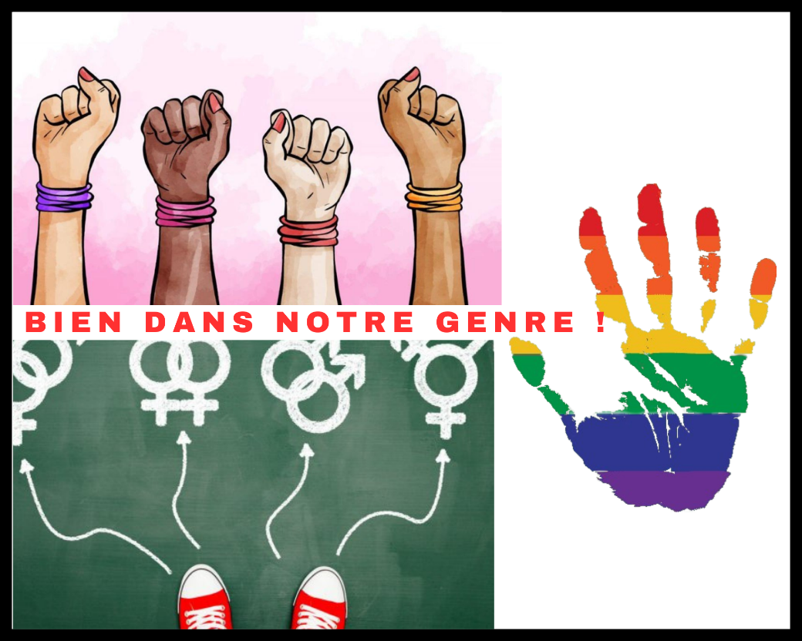

**DOSSIER DE PRÉSENTATION**

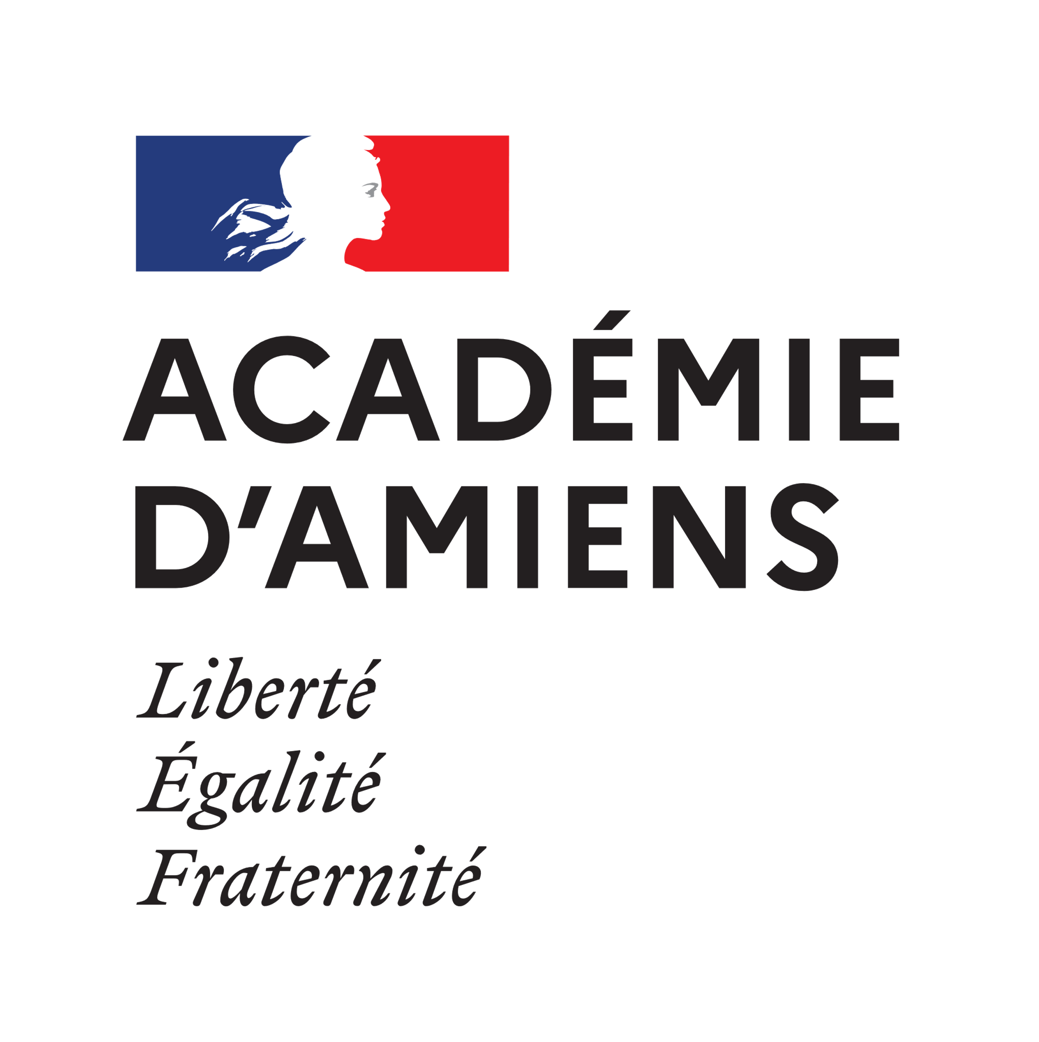

L’apprentissage du vivre ensemble, du respect de l’égalité entre les femmes et les hommes et la lutte contre les représentations stéréotypées et toutes formes de discriminations est une priorité pour l’institution scolaire.

Le code de l'éducation - notamment ses articles L.111-1, L. 121-1, L. 312-17-1 et L. 721-2 - énonce en effet clairement que l'École compte parmi ses missions celle d'**offrir les conditions d'un climat scolaire serein et un cadre protecteur aux élèves et aux personnels**. Elle « veille à l'inclusion scolaire de tous les enfants, sans aucune distinction », garantit la réussite de tous et permet à chacun de « développer sa personnalité » (art. L.111-1).

Le Département de la Somme, conscient que l'apprentissage du respect de l’autre, le partage d'une culture de l'égalité et la compréhension d'autrui permettent de combattre les violences et les discriminations, notamment sexistes et LGBTQ+phobes, et participent ainsi à la formation des jeunes citoyens, a décidé de s’engager dans une campagne de lutte contre les préjugés sexistes et les discriminations liées à l’identité de genre et à l’orientation sexuelle.

L’objectif est de permettre à tous les collégiens de s'épanouir dans leurs apprentissages et de développer le meilleur d'eux-mêmes dans un climat scolaire serein.

**L’atelier « Bien dans notre genre ! »** est ouvert aux collèges publics et privés de la Somme pour les élèves de 6ème, 5ème, 4ème et3ème, ainsi qu’aux élèves de 4ème, 3ème et 3ème prépa-métiers de l’enseignement professionnel technique ou agricole.

.

**Un atelier s’adresse à :**

* 2 x 3 classes entières pour le spectacle/ débat, **soit 6 classes au total** ;
* **3 classes entières** pour l’atelier ludique ;
* **Tout un niveau de classe** pour la réunion d’information ;
* 1 groupe composé **au maximum d’une** **quinzaine d’élèves** ayant bénéficié de l’ensemble du parcours pour la réalisation du clip de prévention.

**Responsabilité et engagement de l’établissement :**

* Lors des interventions à la journée, le repas des intervenants devra être pris en charge par l’établissement ;
* L’organisation de la prestation est sous la responsabilité du chef d’établissement, y compris dans l’hypothèse d’une délocalisation de la prestation hors des murs du collège.

**Un atelier « Bien dans notre genre ! »** s’effectue sous la forme d’un parcours élèves comprenant 4 temps forts répartis sur l’année scolaire**pour une durée totale de 10h30.**

Il comprend :

* l’engagement, de la part de l’équipe éducative de l’établissement sollicitant un atelier, d’organiser une réunion d’information auprès des élèves du niveau concerné afin de leur notifier la politique de l’établissement ainsi que les personnes ressources en matière de lutte contre les préjugés sexistes et contre les discriminations liées à l’identité de genre et à l’orientation sexuelle ;
* un spectacle de théâtre sur la thématique ciblée par l’atelier suivi d’un échange avec les élèves ;
* l’intervention d’une association agréée par le ministère de l’Éducation nationale qui proposera aux élèves un atelier ludique autour des thématiques ciblées par l’atelier ;
* un atelier de créativité, pendant lequel un groupe d'élèves (15 élèves maximum) ayant bénéficié de l’ensemble du parcours (atelier ludique + réunion d’information + théâtre forum et débat) produira un outil audiovisuel de sensibilisation réexploitable et adapté à l’établissement et à ses problématiques.

|  |
| --- |
| **Réunion d’information** |

Cette réunion fait partie intégrante de l’atelier. Elle doit être **organisée en interne par les équipes de l’établissement** sollicitant un atelier et a pour objectif :

* de présenter aux élèves l’ensemble de l’atelier et les différentes étapes du parcours ;
* d’expliquer à l’ensemble des élèves du niveau choisi pour l’atelier la politique de l’établissement en matière de lutte contre les préjugés sexistes et contre les discriminations liées à l’identité de genre et à l’orientation sexuelle ;
* de présenter aux élèves les personnes ressources au sein de l’établissement, notamment le référent à l’égalité filles-garçons, ainsi que les actions menées dans la thématique au sein de l’établissement.

|  |
| --- |
| **Théâtre forum** |

|  |
| --- |
| **Présentation de la compagnie Acaly, partenaire et animatrice de l’atelier de théâtre forum et de l’atelier de création audiovisuelle**  Créée en 1990, la Compagnie Acaly, dont le siège est à Soissons, est une compagnie de théâtre qui crée, diffuse et anime des ateliers de théâtre auprès de tous les publics à travers les Hauts de France et au-delà.      Intervenant depuis de nombreuses années dans les établissements scolaires, l’objectif principal de la compagnie est de faire découvrir le spectacle vivant au plus grand nombre et d’utiliser le théâtre comme un outil pédagogique pour les jeunes scolaires. Les spectacles-débats sont conçus pour répondre aux besoins pédagogiques en termes de messages de prévention.  **Le spectacle**  Spectacle débat abordant la thématique des discriminations au travers de plusieurs thématiques :  - le sexisme ordinaire ;  - la tenue vestimentaire ;  - le consentement ;  - les violences ;  - l’affirmation de sa différence ;  - l’homophobie ;  - l’identité de genre ;  - la réputation ;  - le harcèlement de rue ;  - la femme du XXI -ème siècle.  [**Bande annonce du spectacle**](http://theatresaintmedard.com/bandes-annonces/) |

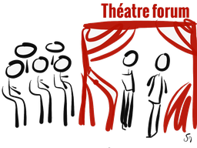**Format de l’atelier pour 2 représentations théâtrales sur la même journée pouvant accueillir, chacune, au maximum trois classes :**

* **Rencontre avec l’équipe éducative du collège**

- présentation du projet et des interventions ;

- planification des interventions.

* **Deux représentations, sur la même journée, suivies d’un débat (2 x1h30)**

Les représentations sont organisées sur le temps scolaire(maximum de 3 classes par représentation).

Le spectacle est toujours suivi d’un temps d’échanges et s’inspire des expériences de terrain pour coller au plus près à la réalité vécue par les jeunes.

|  |
| --- |
| **Atelier ludique proposé par une association agréée par le ministère de l’Éducation nationale** |

|  |
| --- |
| **Présentation de l’Aoréven Hauts-de-France, partenaire et animatrice de l’atelier** Agréée par le ministère de l’Éducation nationale et de la Jeunesse et par le ministère des Sports et des Jeux olympiques et paralympiques, l’AROEVEN Hauts-de-France est une association régionale créée en 1962. Membre de la Fédération des Aroéven, fédération nationale reconnue d’utilité publique, elle accompagne les établissements scolaires dans leurs projets à caractère éducatif et pédagogique. Son action est complémentaire à celle de l’école.  L’association propose des formations auprès des jeunes et des enseignants dans différentes thématiques, notamment dans le domaine du vivre ensemble et de l’amélioration du climat scolaire.  L’Aroéven Hauts-de-France utilise des méthodes d’apprentissage interactives et ludiques, favorisant la participation des élèves, ainsi que des outils adaptés aux différents niveaux et publics. Son engagement qualité repose également sur une équipe dynamique, disponible et bienveillante, favorisant la progression et le bien-être des élèves. |

**Format de l’atelier pour une classe de 30 élèves maximum (interventions pour 3 classes par établissement, sur une même journée)**

* **Rencontre entre l’équipe pédagogique de l’établissement et une personne de l’équipe de l’association**
* présentation du projet et des interventions ;
* planification des interventions.
* 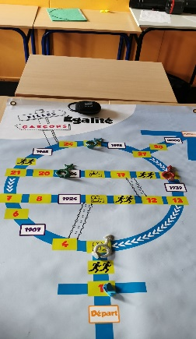**Une intervention de 2h sur la thématique des discriminations sexistes, liées à l’identité de genre ou à l’orientation sexuelle, pouvant être adaptée en fonction des priorités à aborder.**

Objectifs :

- engager une réflexion autour des stéréotypes de genre ;

- promouvoir une prise de conscience éclairée sur les discriminations sexistes ainsi que sur celles liées à l’identité de genre et à l’orientation sexuelle ;

- promouvoir une réflexion sur l’impact des stéréotypes sexistes dans l’image de soi et dans la vie de chacun ;

- favoriser le développement de conduites non-sexistes et non discriminatoires.

|  |
| --- |
| **Atelier de création audiovisuelle** |

Cet atelier de création et de production d’un outil de sensibilisation est la dernière étape du parcours élèves dédié à la lutte contre les discriminations sexistes et celles liées à l’identité de genre et à l’orientation sexuelle. Il a pour objectif principal de valoriser l'investissement d’un groupe classe déjà sensibilisé à la thématique et de mettre en valeur un projet conçu par, avec et pour les jeunes, afin que ces derniers puissent devenir les nouveaux acteurs de prévention en matière de discriminations sexistes et sexuelles.

La création supposera la confrontation des idées et amènera une réflexion individuelle et collective.

**Ce projet suppose des autorisations de droit à l’image spécifiques et différentes de celles demandées aux familles en début d’année scolaire, concernant le tournage et la diffusion. Ces documents seront à recueillir par les établissements scolaires en amont de l’intervention de l’association.**

**Le Département sera le propriétaire des clips vidéo réalisés.**

**Format de l’atelier pour un groupe de 15 élèves maximum**

**Le groupe cible pour cette dernière phase de l’atelier sera obligatoirement composé d’élèves ayant bénéficié de l’ensemble du parcours (réunion d’information + théâtre forum et débat + atelier ludique)**

* **Rencontre avec l’équipe éducative du collège** afin de présenter le projet et d’échanger autour des problématiques propres à l’établissement dans le but de prédéfinir le contenu de l’outil de sensibilisation qui sera produit par les élèves ;
* **Animation d’une journée de création de 6 heures comprenant :**

- des exercices théâtraux permettant le passage devant la caméra ;

- la définition d’un axe de traitement du sujet ;

- l’écriture d’un scénario ;

- le tournage.

|  |
| --- |
| **Et si vous proposiez aux familles une action permettant d’aborder le sujet des discriminations liées à l’identité de genre et à l’orientation sexuelle ?** |

Parmi les collèges ayant sollicité un atelier « Bien dans notre genre ! », **les établissements retenus à la suite du comité technique de sélection des candidatures** sont encouragés à déposer un projet sur la thématique de la lutte contre les discriminations liées à l’identité de genre et à l’orientation sexuelle dans le cadre de **l’appel à projets « Collèges et familles, des liens à renforcer »**.

Afin de répondre de la façon la plus cohérente possible à la problématique définie par cet atelier, il semble en effet souhaitable de sensibiliser non seulement les enfants mais également les parents. En effet, les actions de prévention et de sensibilisation auprès des parents qui seront menées dans le cadre de l’appel à projets « Collèges et familles, des liens à renforcer » permettront aux équipes éducatives de lutter, plus efficacement encore, contre les préjugés.

Pour information, l’aide départementale accordée pour les projets retenus dans le cadre de l’appel à projets « Collèges et familles, des liens à renforcer » prendra la forme d’une subvention qui ne pourra pas représenter plus de **90% du montant des dépenses subventionnables**.

Vous trouverez ci-dessous un lien vers la page internet du Département contenant les **dossiers de présentation et de candidature** de l’appel à projets, ainsi que la **bibliothèque d’idées** dédiée au dispositif, afin de vous aider à monter vos projets.

Attention à bien ouvrir le lien ci-dessous avec le navigateur **Google Chrome** afin que toutes les fonctionnalités soient actives.

[**Appel à projets " Collèges et familles, des liens à renforcer "**](https://www.somme.fr/actions-educatives/colleges-et-familles-des-liens-a-renforcer/)

|  |
| --- |
| **Caractéristiques d’un projet et sélection des candidatures** |

**Critères de recevabilité**

**Public cible**

L’atelier « Bien dans notre genre ! » s'adresse à des classes entières de 6ème, 5ème, 4ème ou 3ème des collèges publics ou privés de la Somme, ainsi qu’aux élèves de 4ème, 3ème et 3ème prépa-métiers de l’enseignement professionnel technique ou agricole (lycées professionnels, MFR).

**Période de réalisation de l'atelier**

Le projet doit se dérouler sur le temps scolaire, durant l’année scolaire 2024-2025 (et plus précisément avant le 15 mai 2025 au plus tard).

**Critères de sélection des candidatures**

Les candidatures sont sélectionnées par un comité technique composé de représentants du Département et de l’Éducation nationale.

Le comité technique retiendra les projets :

* qui s’appuient sur un état des lieux réalisé au sein de l’établissement ;
* qui s’inscrivent en articulation avec d’autres actions visant au bien-être et au vivre-ensemble menées ou prévues au sein de l’établissement ;
* dans lesquels sont clairement expliquées la motivation et les attentes, au regard de l’atelier.

Il veille également à ce que les conditions d’accueil d’un atelier soient prévues, notamment :

* la préparation concertée, en amont du projet, entre l’association partenaire et les équipes associées au projet, pour en déterminer les objectifs, les modalités de mise en œuvre et d’évaluation ;
* la mise à disposition d’une salle adaptée aux interventions ;
* l’organisation de la réunion d’information pour toutes les classes du niveau choisi ;
* la présence obligatoire du référent du projet lors de chacune des interventions ;
* la présence obligatoire d’au minimum 2 encadrants pour l’atelier de créativité ;
* la présence obligatoire, lors du débat faisant suite au spectacle, soit de l’infirmière scolaire, soit de l’assistante sociale, soit du CPE de l’établissement afin que les situations potentiellement exposées par les élèves puissent être prises en charge sans attendre ;
* la constitution du groupe d’élèves pour la réalisation du clip de sensibilisation en amont de l’intervention ;
* l’engagement de la part de l'établissement à collecter en interne et à transmettre en copie au Département (dans un délai maximum de 15 jours avant la date de réalisation du clip et en un seul envoi) le document d'autorisation de droit à l'image spécifique fourni par le Département ;
* la prise en charge des repas des intervenants lors des interventions à la journée ;
* l’engagement à transmettre, dans les deux semaines suivant la fin de l'atelier, la "fiche-bilan" au Département – Direction de la jeunesse et des collèges – pôle actions éducatives.

Si le nombre de candidatures déposées et ayant obtenu un avis favorable dépasse les capacités d’intervention de l’association partenaire, le comité technique favorisera les projets selon les critères suivants, par ordre de priorité :

1. les établissements n’ayant pas bénéficié d’un atelier « Bien dans notre genre ! » l’année scolaire précédente ;
2. les établissements ayant bénéficié d’un atelier « Harcèlement : mieux vaut prévenir ! » ou d’un atelier « Cap équilibre » dans la thématique « savoir-être du cybercollégien » l’année scolaire précédente ;
3. les établissements qui s’engagent à déposer, dans le cadre de la session d’automne de l’appel à projets « Collèges et familles, des liens à renforcer », un projet à destination des parents, dans la thématique de la lutte contre les préjugés sexistes et les discriminations liées à l’identité de genre et à l’orientation sexuelle. Ce projet devra être détaillé dans le dossier de candidature de l’atelier « Bien dans notre genre ! » ;
4. les projets pour lesquels les élèves participant à l'atelier de création audiovisuelle sont issus de classes SEGPA, de classes ULIS ou de classes de 4ème et de 3ème des MFR ou des lycées professionnels techniques et agricoles;
5. les établissements situés dans une commune de moins de 4 500 habitants et hors Amiens Métropole ;
6. les établissements relevant de l’éducation prioritaire (REP, REP+) ou ceux situés en territoire éducatif rural ;
7. l’ordre chronologique d’arrivée des dossiers de candidatures.

Sauf si des places restaient disponibles, une seule candidature par établissement à l’atelier « Bien dans notre genre ! » pourra être retenue.

|  |
| --- |
| **Marche à suivre** |

**Modalités de candidature**

Le dossier de candidature est à envoyer, dûment complété et signé, par voie électronique, à l’adresse suivante : [cboutoille@somme.fr](mailto:cboutoille@somme.fr).

Un accusé de réception sera adressé à l’établissement porteur du projet. Le Département s’efforcera d’informer le collège des suites données à la demande dans le mois suivant la date limite de dépôt de dossier.

Toute communication sera envoyée par courriel au porteur du projet. Il est donc primordial que les adresses courriels soient correctement orthographiées et consultées régulièrement. Les transferts de documents (dossiers, bilans...) se font également par voie électronique, sous format dématérialisé. **Lorsqu’ils comportent une signature, les imprimés doivent être envoyés scannés.**

**Suivi et évaluation du projet**

**Dans les deux semaines suivant la fin de l’atelier**, l’établissement devra transmettre au Département ([cboutoille@somme.fr](mailto:cboutoille@somme.fr)) un bilan qualitatif du projet mis en œuvre.

Un document type sera mis à la disposition des établissements retenus.

|  |
| --- |
| **Personnes ressources** |

**Conseil départemental de la Somme**

Caroline BOUTOILLE

Chargée de mission développement éducatif

c.boutoille@somme.fr - 03 22 71 84 08

**Rectorat- Académie d’Amiens**

Laurence DUCOUSSO-LACAZE

Chargée de mission à l’égalité filles-garçons et à la lutte contre les LGBT+phobies

Laurence[.Ducousso-lacaze@ac-amiens.fr](mailto:anne-sophie.pourchez@ac-amiens.fr)